Муниципальное бюджетное общеобразовательное учреждение
«Ижморская средняя общеобразовательная школа №1»

Кривая температуры города Кемерово

Работа на областную туристско–краеведческую конференцию
«Живи, Кузнецкая земля!»

Номинация: Экологическое краеведение

Марков Дмитрий,уч 10 класса
МБОУ «Ижморская СОШ №1»

Научный руководитель:
Кувикина Наталья Николаевна,
учитель географии
МБОУ «Ижморская СОШ №1»

п.г.т. Ижморский, 2018 г.

Содержание

Введение -------------------------------------------------------------------------- | 3
Анализ многолетнего хода температуры воздуха города Кемерово - | 6
Анализ годового хода температуры воздуха города Кемерово ------ | 8
Заключение------------------------------------------------------------------------ | 10
Список источников и литературы ------------------------------------------- | 12
Приложение 1 -------------------------------------------------------------------- | 13

Введение
Сейчас много говорят о глобальном потеплении климата. Что происходит? Интересно мы всё еще самая холодная страна в мире? Некоторые ученые считают, что изменение климата представляет собой глобальную проблему. Интерес к проблеме глобального потепления возрастает. Говорят и пишут об этом много. Насколько бытовые представления об изменении климата соответствуют накопленным метеорологическим данным своего города.
В настоящее время уделяется очень большое внимание этому вопросу, ввиду его важности и актуальности. Прежде всего, это связано с изменениями температурного режима в последнее десятилетие.
Почему об изменении климата столько говорят? Что в этом страшного? Что плохого в потеплении климата для Кемерово? Как будто есть плюсы: короче станет отопительный сезон, можно тратить меньше денег на теплую одежду, что так важно для нашего региона.
Являюсь постоянным читателем журнала GEO. Ознакомился со статьей «Перегретая планета». Предисловие прочитал вскользь, на фоне основного материала не заметил. Многие факты, о которых идет речь в статье, прочитал впервые. Нам, что грозит великий потоп? Тают ледники в Андах, в Гималаях площадь ледников сократилась за последние 30 лет на 21%. Ледник Килиманджаро, которому 12 тысяч лет, может полностью исчезнуть уже к 2015 году. Уменьшается зона вечной мерзлоты в Сибири, Канаде. Если температура на Земле повысится на 2- 4,5 градусов по шкале Цельсия растают шапки полярных льдов в Гренландии и Антарктиде, угроза затопления части континентов становится реальной. Сокращение площади ледников запускает процессы, усиливающие потепление. Разделяю мнение большинства учёных, что ведущую роль в потеплении играет антропогенный фактор.
В статье М.И. Будыко «Жизнь в парнике». Главным фактором повышения температуры – является увеличение углекислого газа в атмосфере, что способствует увеличению парникового эффекта. Самое интересное, что, климатических активных газов этим не исчерпывается.
Конечно, о содержании углекислого газа в атмосфере, мне было известно. Когда в 1972 году на одной из международных конференций М.И. Будыко высказал мнение об ожидаемой тенденции к глобальному потеплению, многие специалисты отнеслись к этому мнению с недоверием.
Замечания учёных справедливы, если выбросы не прекратятся — это создаст угрозу жизни. Удастся ли вообще решить проблему с СО 2? Но что – то делать надо, человечество не может пренебрегать этим фактом.
Радует тот факт, что идею аэрозольных сульфатных частиц, рассеивающих углекислоту в атмосфере, первым высказал в 1974 году отечественный ученый М.И. Будыко. Но где гарантия, что очередное вторжение в природу не обёрнётся новой глобальной проблемой?
Искренне возмущает, что США и Австралия пренебрегли принятием Киотского протокола, принятого решения до 2012 года, по выбросам углекислого газа. Проблема, которая затрагивает всё человечество, должна решаться на международном уровне, прежде всего экономически развитыми странами.
Наивный пример, но родители помнят, как в детстве катались на санках с сугробов, а из-за морозов отменяли занятия в школе. Сейчас этого нет. Это и есть тот самый процесс потепления?
Утверждения о глобальном потеплении неоднозначны. У каждого есть мнение, какова же правда? В любом случае информацию, которую невозможно "пощупать" и «потрогать» необходимо подвергать сомнению, а не принимать как догму.
Цель работы:
- обоснование изменения климата города Кемерово;
Задачи:
- ознакомить с циклом публикаций о климате в России со специалистами Института Географии РАН;
- установить и описать архивные метеорологические данные за 50 –летний период времени города Кемерово;
- проанализировать многолетний ход температурного режима города Кемерово;
- установить величины амплитуды многолетнего хода температур.
Объектом исследования в работе является глобальное изменение климата, что и порождает проблемную ситуацию. Предметом исследования служит основной компонент климата – изменение многолетнего хода температуры приземного слоя воздуха.
Гипотеза:
- глобальное потепление своего населённого пункта.
Методы, применяемые в работе - обработка анализа цифровых показателей в форме таблиц как, аналитической, так и неаналитической. Метод наблюдения за состоянием погоды в определённый период времени. Составление перечня источников – библиографический метод Статистический-математический методы применялся для обработки данных температуры, а также для установления количественных зависимостей между климатом и изменениями в температурном режиме. Сквозной, через всю работу проходил метод – сравнения.
В практической части по данным температуры выполнены и проанализированы графики многолетнего хода температуры воздуха, графики температуры воздуха за отдельные месяцы. Работы проводилась на материалах наблюдений климата своей местности. На занятиях географии ведутся дневники наблюдений.
Для исследовательской работы были использованы данные о среднемесячных температурах, полученных с российских метеорологических станций. Данные взяты на сайтах: http://pogoda. ru/, http://gismeteo. ru/weather), http://www.atlas-yakutia.ru/weather/archive_weather_296420.php, http://meteo.ru/data/. Были использованы работы авторов Шмакин А.Б., Беляев А.В., Будыко М.И., Тишков А.А., Осокин Н.И., Золотокрылин А.Н.

Анализ многолетнего хода температуры воздуха города Кемерово

А как узнать, что климат умеренного северного пояса, в котором находится наш регион, становится более тёплым? Происходит ли потепление в пределах Кемеровской области?
Говоря об изменении климата, мы сравниваем 30-летние периоды. По стандартам Всемирной метеорологической организации, 30 лет-минимальное время, которое позволяет фиксировать изменения климата. Всё остальное погода величина переменчивая. Текущий цикл начался в 1991 году.
У нас данные температурного режима с 1948 года. Значит мы можем анализировать период предшествующего цикла с 1961 – 1991гг. и текущего с 1991 – 20012 гг. в течении 21 года.
Средняя многолетняя минимальная температура была зафиксирована в январе 1969-го года -29 градусов, а максимальная в июле это гоже года 23 градуса по шкале Цельсия. Самым холодным с начала наших метеорологических наблюдений стал 1971-й год, где среднегодовая температура достигла -3 градуса, а самым тёплым стал 2011-й с температурой 4 градуса. Не сильно от него отстают 1983-й, 1995-й и 2007-й где среднегодовая температура составляет 3 градуса. В предыдущем цикле наблюдается как, похолодание, так и потепление, а в последующем прослеживается только потепление, которое нарастает к 20011-у году. Изменения носят скорее колебательный, чем цикличный характер.
По ходу многолетней температурной кривой в Кузбассе наблюдается повышение средней температуры зимой, а значит потепление. Средние температуры воздушной оболочки приземного слоя в январе возрастают. Даже тогда, когда температура существенно снижалась, потом вновь наблюдается её рост. Изменения происходят не плавным образом, а скачкообразно. Хотя определённая цикличность есть - семидесятые и двухтысячные годы. Для января месяца характерны пилообразные изменения температуры. А вот в июле ход среднегодовых температур плавный, где отчетливо видно, что летний период практически не меняется.

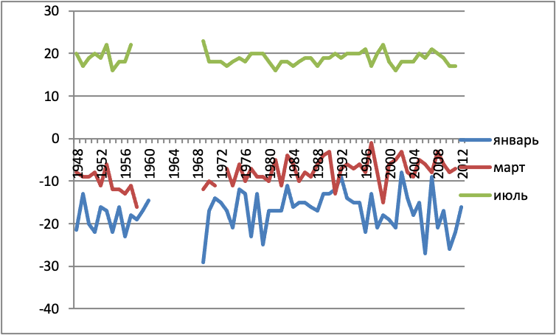

Рис 1 Многолетний годовой ход температуры г Кемерово

Исходя, из данных таблицы 1(приложения 1) средней многолетней температура воздуха города Кемерово для обработки и более полного наглядного анализа температурного хода, построим график рисунок 1.

Анализ годового хода температуры воздуха города Кемерово

В годовом ходе температура воздуха меняется следующим образом: средние месячные температуры в зимние месяцы ниже, в летние – выше, что отражено на графике рисунок 2.

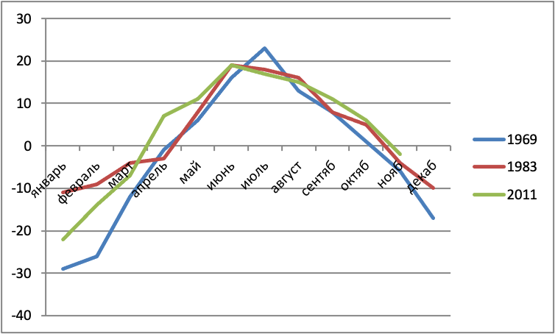
Рис 2 Годовой ход температуры воздуха г Кемерово

Вычислив для Кемерово средние месячные температуры по многолетнему
ряду наблюдений для 1969, 1983 и 2011 годов (временной промежуток произвольный) увидим, что они плавно меняются от одного месяца к другому, повышаясь от января к июлю, а затем вновь понижаются. Отклонений от нормы в кривой графика не наблюдается.
Амплитуда годового хода колеблется от от 30 до 40 градусов данные таблица 1 в приложении. Самая большая амплитуда прослеживается в 1969 году 52 градуса, зима морозная, лето жаркое. Незначительная отмечалась в 2002 году 26 градусов.
Отмечается годовой ход температуры с максимумом в июне для 1983 и 2011, и в июле для 1969, и минимумом в январе.
Большое влияние оказывают на годовой ход температуры воздуха и погодные условия: туман, дождь и главным образом облачность. Анализ из данных таблицы 2 приложения. Из наблюдаемых дней за состоянием облачности в январе 2011-го года преобладают дни преимущественно с переменчивой облачностью, в июле месяце так же преобладают дни с пасмурной погодой. Что способствует повышению температуры зимой и понижению в летний период. Отсутствие облачности зимой приводит к понижению средней температуры самого холодного месяца, а летом - к повышению средней температуры самого теплого месяца.

Месячный ход температуры воздуха за февраль
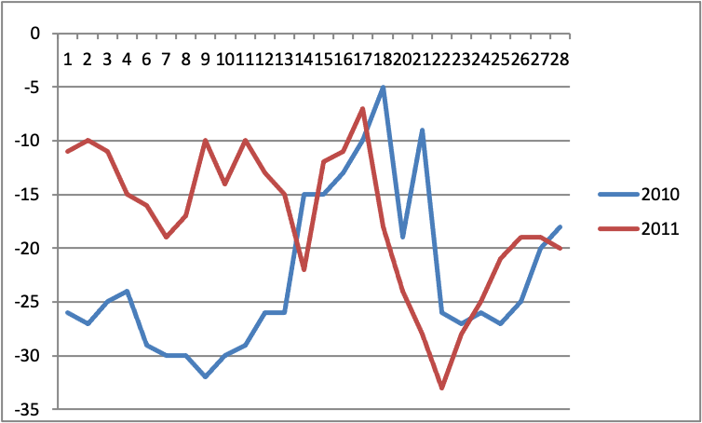

Рис 3-Месячный ход температуры воздуха за февраль

Характерны изменения температуры воздуха, как в пределах месяца, так и между годами особенно в зимние периоды. Средняя температура февраля 2010 года отклоняется от средней температуры февраля 2011 года примерно на 3 градуса в зимний период. Наблюдается большая величина амплитуды в пределах месяца. Во второй декаде месяца зарегистрирована максимальная температура, а в следующей декаде идёт опять понижение. В конце месяца наблюдается потепление. Месячный ход повторяет периодичность изменения годового хода температурного режима зимнего периода. Ход температуры за февраль месяц отображен на графике рисунок.
Заключение

В ходе данного исследования был проведён анализ многолетнего температурного режима, проанализирован годовой и среднемесячный ход температуры воздуха приземного слоя города Кемерово. Выявлено изменение амплитуды многолетнего режима.
На основании результатов данного исследования выявлено, что в городе Кемерово происходит плавное потепление – очень медленное, но происходит. Потепление более заметно зимой и весной, в теплое время года рост температуры слабее. Кроме того, годы потепления чередуются с районами заметного похолодания.
С помощью анализа средних температур за более чем пятидесятилетний интервал времени наблюдений было выявлено, что температура имеет тенденцию не к плавному, а к скачкообразному изменению. Однако на фоне общего роста были зафиксированы годы, когда температура существенно снижалась, и после понижения вновь наблюдался ее рост.
В смене температурного режима наблюдается чуть заметная цикличность. Цикличные изменения в температуре подтверждают временную изменчивость. Похолодание соответствует одному, двум годам и потом период потепления в несколько лет, до очередной вспышки холода. Потепление по продолжительности временного отрезка времени, в разы опережает периоды похолодания.
За период наблюдения был отмечен период самой низкой средней зимней температуры – 1969 год ( -29 градусов), на этот же год приходится самая высокая температура и июля, где средняя температура (23 градуса), годовая амплитуда этого года оказалась максимальной за время измерений 52 градуса. Немногим отстаёт 2006 год, где температура (-27 градусов). Зима 2002 и 2007 самая теплая- (-8, -9 градусов).
Следует отметить, что самые высокие среднегодовые температурные измерения в городе Кемерово приходятся на 1948, 1983, 1995, 2007 и самый тёплый 2011 г. А самые холодные годы приходятся на 1954, 1956, 1971.
Климат изменяется все время. Он изменялся раньше и изменится в будущем. История наших метеонаблюдений, в данной работе, насчитывает чуть более пятидесяти лет, поэтому сложно утверждать даже при повышении зимних температур, что речь идёт о потеплении климата последних лет.
Из результатов данной работы выявлено, что климат для данной местности устойчив, и для обнаружения его изменений требуются столетия. Те изменения температурного режима, которые выявлены в работе есть не что иное, как изменения погоды. Погода же изменяется в течение короткого промежутка времени, например, в течение одного месяца, о чём говорят данные месячного хода воздуха. Небольшая амплитуда свидетельствует о повышении зимних температур.
При безморозном периоде очередной зимы говорить о глобальном потеплении преждевременно.

Список источников и литературы

1 Будыко, М.И. Жизнь в парнике [Текст] /М.И. Будыко // Ежемесячный журнал GEO. -2007. -№5. – С.10-14.
2 Будыко, М.И. Перегретая планета [Текст] /М.И. Будыко // Ежемесячный журнал GEO. -2007. -№5. – С.122-126
3 Дроздов, О.А. Об особенностях климата при потеплениях последних столетий [Текст]: Тез. докл. Всеросс. науч. конф./О.А. Дроздов, П.П.Арапов, К.М. Лугина, Г.И. Мосолова. - Казань, 2000. – 26 с.

4. Кароль, И.Л. Введение в динамику климата Земли [Текст]: учеб. пособие / Л. И.Л.Батаршев. - Гидрометеоиздат, 1988. - 215 с.

5. Мазуров, Г.И. Меняется ли климат Земли? [Текст]: Материалы международной практической конференции / Г.И. МАзуров, Т.В. Вишнякова, В.И. Акселевич. –Пермь, 2002. – 60 с.

6 Анимированная схема парникового эффекта [Электронный ресурс] - Режим доступа: http:// earhguide.ucsd/earthguide/diagrams/greenhouse.- Загл. с экрана.
7 Архив погоды в Кемерово за 100 лет: [Электронный ресурс]- Режим доступа: http://www.atlas-yakutia.ru/weather/archive_weather_296420.php
8 Архив погоды в Кемерово на 14 января: [Электронный ресурс]: -Режим доступа:
9 Институт географии Российской Академии наук: [Электронный ресурс] – Режим доступа: http://igras.geonet.ru/igras. -
10 Подборка материалов на тему глобального потепления [Электронный ресурс] - Режим доступа: www.euroclimat.ru.-

Приложения 1
Таблица1

Средняя многолетняя температура города Кемерово

Год | Ян | Фе | Ма | Ап | Ма | Ию | Ию |  | Ав | Се | Ок | Но | Де | Ср.го |  | A
1948 | -21 | -17 | -8 | 2 | 10 | 15 | 20 |  | 12 | 10 | 4 | -10 | -16 | 2 |  | 41
1949 | -13 | -13 | -9 | 6 | 9 | 15 | 17 |  | 15 | 7 | 4 | -14 | -26 | 0 |  | 30
1950 | -20 | -16 | -9 | -3 | 10 | 17 | 19 |  | 16 | 11 | 2 | -16 | -13 | 0 |  | 39
1951 | -22 | -24 | -8 | 4 | 11 | 16 | 20 |  | 13 | 11 | 0 | -18 | -18 | 1 |  | 42
1952 | -16 | -18 | -11 | -2 | 12 | 17 | 19 |  | 16 | 12 | -1 | -21 | -19 | -1 |  | 35
1953 | -17 | -20 | -6 | 4 | 11 | 17 | 22 |  | 15 | 12 | 2 | -16 | -13 | 1 |  | 39
1954 | -22 | -18 | -12 | -1 | 7 | 16 | 16 |  | 17 | 11 | 4 | -13 | -24 | -2 |  | 38
1955 | -16 | -18 | -12 | 2 | 12 | 18 | 18 |  | 17 | 7 | 0 | -6 | -14 | 1 |  | 34
1956 | -23 | -18 | -13 | 1 | 12 |  | 18 |  | 16 | 8 | 2 | -8 | -17 | -2 |  | 41
1957 | -18 | -16 | -11 | 1 | 9 | 17 | 22 |  |  |  | 2 | -9 | -9 | -1 |  | 40
1958 | -19 | -15 | -16 | 2 | 12 | 17 |  |  | 17 | 11 | 3 | -5 | -17 | -1
1959 | -17
1960 |  |  |  |  |  |  |  |  |  |  |  |  | -15
1961 |  |  |  |  |  |  | 19
1969 | -29 | -26 | -12 | -1 | 6 | 16 | 23 |  | 13 | 8 | 1 | -6 | -17 | -2 |  | 52
1970 | -17 | -15 | -10 | 2 | 9 | 16 | 18 |  | 14 | 11 | -2 | -10 | -18 | 0 |  | 35
1971 | -14 | -21 | -11 | 3 | 9 | 15 |  |  |  |  |  |  |  | -3 |  | 31
1973 | -17 | -17 | -7 | 2 | 8 | 16 | 18 |  | 16 | 11 | 0 | -4 | -11 | 1 |  | 35
1974 | -21 | -21 | -11 | 4 | 9 | 14 | 18 |  | 16 | 9 | -2 | -13 | -19 | -1 |  | 39
1975 | -12 | -13 | -6 | 0 | 7 | 15 | 19 |  | 14 | 10 | 1 | -9 | -17 | 1 |  | 31
1976 | -13 | -18 | -10 | 2 | 10 | 18 | 18 |  | 15 | 10 | -4 | -14 | -19 | 0 |  | 31
1977 | -23 | -19 | -7 | 3 | 10 | 19 | 20 |  | 15 | 11 | 1 | -6 | -15 | 1 |  | 43
1978 | -13 | -16 | -9 | 2 | 7 | 17 | 20 |  | 13 | 11 | 2 | -4 | -13 | 1 |  | 43
1979 | -25 | -14 | -9 | -4 | 9 | 17 | 20 |  | 14 | 11 | 1 | -9 | -12 | 0 |  | 45
1980 | -17 | -16 | -10 | 0 | 10 | 17 | 18 |  | 16 | 10 | 1 | -6 | -12 | 1 |  | 35
1981 | -17 | -14 | -5 | 4 | 11 | 19 | 16 |  | 17 | 10 | -1 | -10 | -14 | 1 |  | 33
1982 | -17 | -11 | -11 | 5 | 12 | 18 | 18 |  | 16 | 10 | 1 | -5 | -11 | 2 |  | 35
1983 | -11 | -9 | -4 | -3 | 8 | 19 | 18 |  | 16 | 8 | 5 | -4 | -10 | 3 |  | 29
1984 | -16 | -19 | -6 | -4 | 8 | 16 | 17 |  | 16 | 12 | 0 | -14 | -24 | -1 |  | 35
1985 | -15 | -20 | -10 | 1 | 8 | 13 | 18 |  | 15 | 10 | 1 | -9 | -16 | 0 |  | 31
1986 | -15 | -16 | -8 | 1 | 8 | 14 | 19 |  | 15 | 10 | 1 | -8 | -16 | 0 |  | 34
1987 | -16 | -13 | -9 | -1 | 11 | 13 | 19 |  | 17 | 9 | -2 | -15 | -11 | 0 |  | 35
1988 | -17 | -19 | -6 | 3 | 8 | 14 | 17 |  | 15 | 11 | 2 | -4 | -10 | 1 |  | 34
1989 | -13 | -13 | -4 | 0 | 12 | 14 | 19 |  | 16 | 8 | 3 | -8 | -12 | 2 |  | 32
1990 | -18 | -13 | -3 | 3 | 14 | 16 | 19 |  | 16 | 9 | 3 | -9 | -13 | 2 |  | 37
1991 | -12 | -15 | -12 | 3 | 11 | 17 | 20 |  | 14 | 11 | 2 | -6 | -16 | 1 |  | 32
1992 | -9 | -12 | -7 | -1 | 13 | 13 | 19 |  | 16 | 6 | 2 | -8 | -12 | 2 |  | 28
1993 | -14 | -11 | -6 | 2 | 8 | 16 | 20 |  | 17 | 8 | 2 | -15 | -15 | 1 |  | 34
1994 | -15 | -18 | -7 | 2 | 11 | 20 | 20 |  | 16 | 9 | 3 | -5 | -14 | 2 |  | 35
1995 | -15 | -8 | -6 | 5 | 11 | 12 | 20 |  | 18 | 9 | 4 | -4 | -12 | 3 |  | 35
1996 | -22 | -15 | -8 | 0 | 10 | 16 | 21 |  | 13 | 7 | -1 | -9 | -15 | 0 |  | 43
1997 | -13 | -11 | -1 | 8 | 12 | 14 | 17 |  | 15 | 11 | 5 | -12 | -17 | 2 |  | 30
1998 | -21 | -13 | -8
1999 | -18 | -9 | -15 | 1 | 16 | 14 | 22 |  | 16 | 8 | 2 | -9 | -10 | 2 |  | 40
2000 | -19 | -11 | -6 | 3 | 11 | 18 | 18 |  | 17 | 10 | -2 | -13 | -16 | 1 |  | 29
2001 | -21 | -14 | -5 | 1 | 16 | 17 | 16 |  | 18 | 10 | 1 | -3 | -17 | 1 |  | 37
2002 | -8 | -8 | -3 | 0 | 14 | 17 | 18 |  | 16 | 10 |  |  |  |  |  | 26
2003 | -14 | -14 | -8 | 0 | 13 | 19 | 18 |  | 17 | 10 | 3 | -11 | -11 | 2 |  | 32
2004 | -18 | -11 | -9 | 1 | 15 | 18 | 18 |  | 16 | 9 | 4 | -4 | -17 | 2 |  | 36
2005 | -16 | -19 | -5 | 2 | 11 | 18 | 20 |  | 17 | 10 | 5 | -7 | -17 | 2 |  | 36
2006 | -27 | -15 | -6 | -3 | 10 | 20 | 19 |  | 13 | 11 | 1 | -6 | -7 | 1 |  | 46
2007 | -9 | -13 | -8 | 7 | 11 | 15 | 21 |  | 16 | 11 | 2 | -7 | -12 | 3 |  | 30
2008 | -21 | -13 | -3 | 2 | 12 | 17 | 20 |  | 15 | 8 | 4 | -3 | -16 | 2 |  | 41
2009 | -17 | -20 | -6 | 4 | 11 | 13 | 19 |  | 16 | 10 | 2 | -9 | -20 | 0 |  | 36
2010 | -26 | -23 | -8 | 1 | 9 | 17 | 17 |  | 15 | 9 | 4 | -4 | -21 | -1 |  | 43
2011 | -22 | -14 | -7 | 7 | 11 | 19 | 17 |  | 15 | 11 | 6 | -2 |  | 4 |  | 39
Итого | -17 | -15 | -8 | 2 | 10 | 16 | 19 |  | 16 | 10 | 2 | -9 | -15 | 1
 | Янв | Фев | Мар | Апр | Май | Июн | Июл |  | Авг | Сен | Окт | Ноя | Дек | Ср.год

2006 – теплый период
2007 – холодный период

